Computer Graphics Homework #1 Report

103062528, CS, Yu-Shan Lin

**一、Normalization實作方式**

我的normalization是依照以下步驟進行：

1. 尋找x, y, z的中點

2. 將所有點減去中點，使model的中點回到 (0, 0, 0)

3. 分別在x, y, z尋找距離原點最長的距離，再取這三者中最大者為scale

4. 將所有點除去scale，使model的點縮放到 [-1, 1] 之間

**二、程式使用方式**

A/a：上一個model

D/d：下一個model

S/s：切換solid/wireframe模式

H/h：使用說明

Esc：離開程式

**三、程式截圖**

1. Box

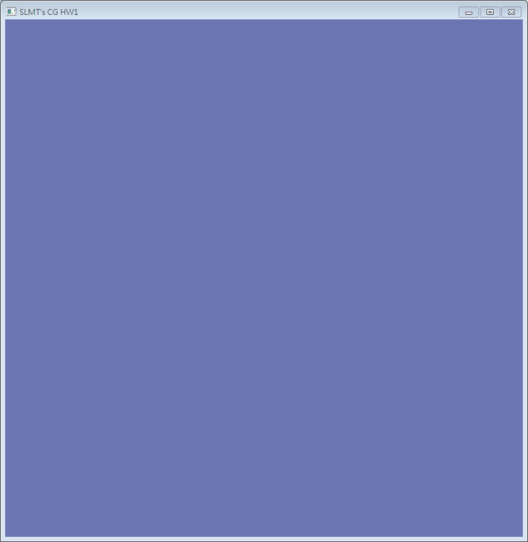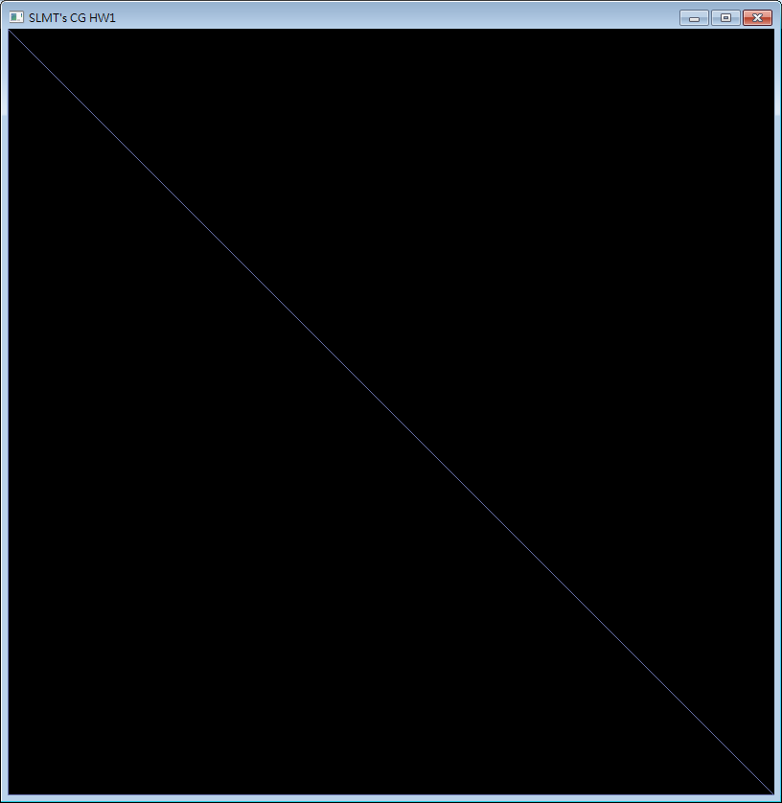

2. Shuttle

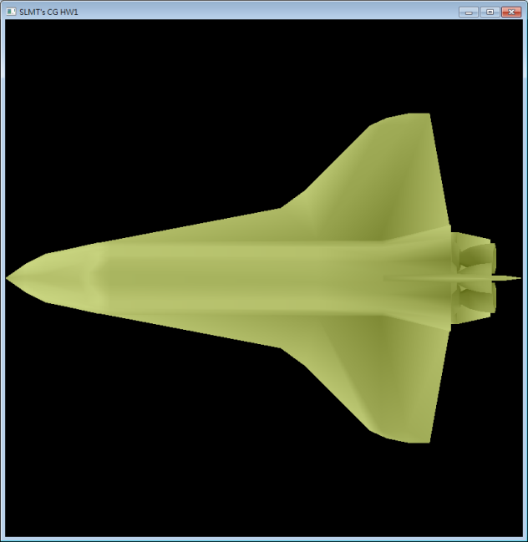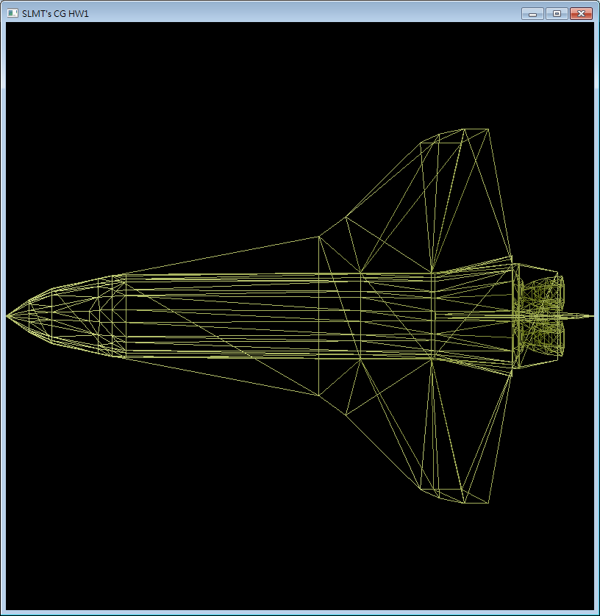

3. Bunny

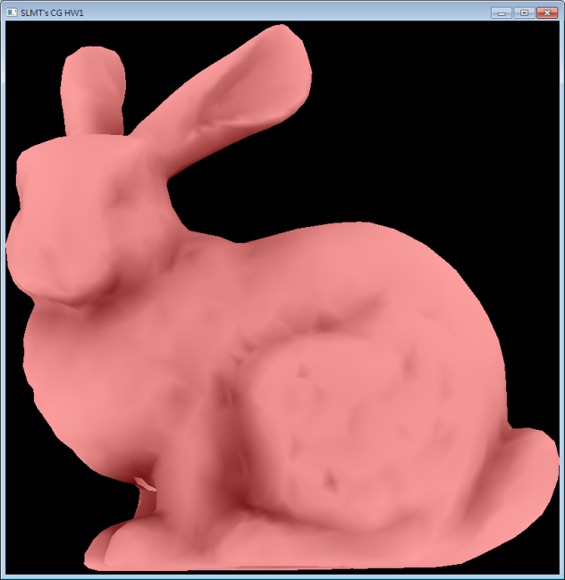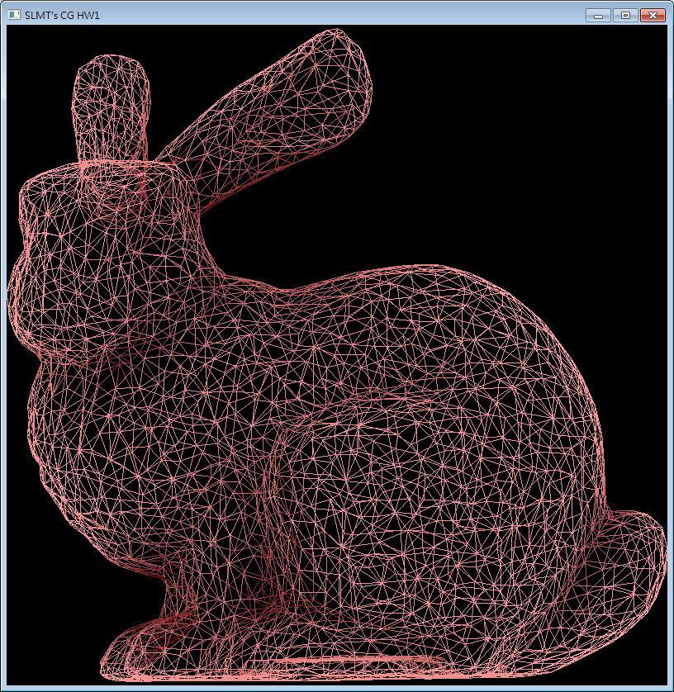

4. Teapot

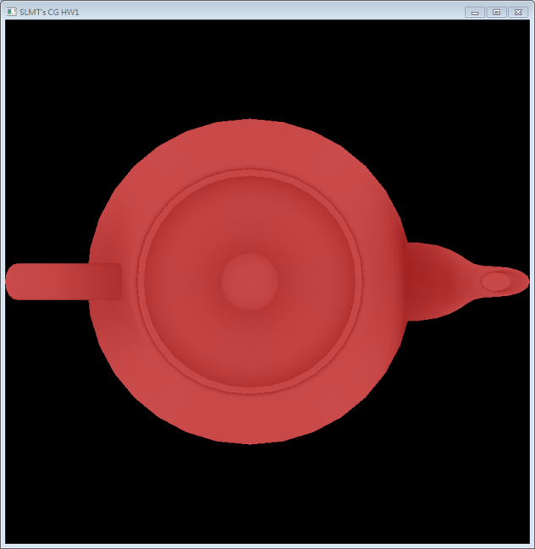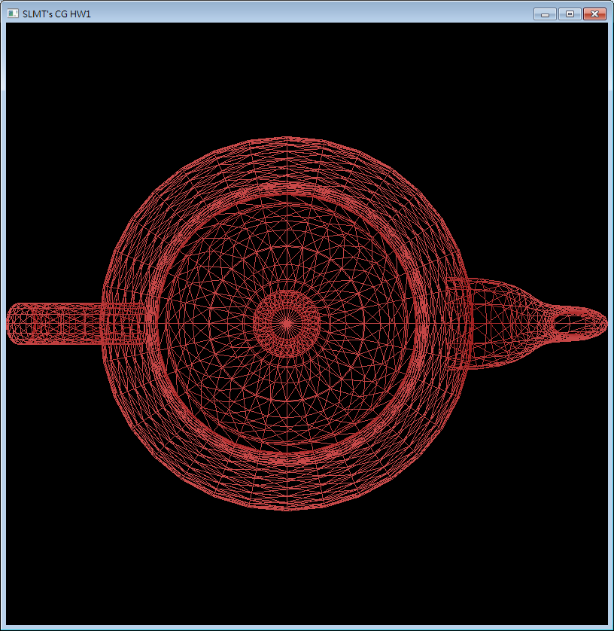

5. Help

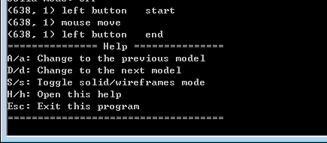

**四、遭遇問題**

這次作業比較簡單，因此沒遭遇甚麼太大的問題。最大的問題應該是，我一開始在找每個model在x, y, z的邊界時，把max設為FLT_MIN。FLT_MIN是C語言標準程式庫中float.h定義的數值。結果normalization後出來的model中心點都怪怪的。仔細調查後，才發現max一直保持在0。原因是因為FLT_MIN其實是一個近乎0的數值，而不是我當初所想的「負最大值」。後來將max初始化為負的FLT_MAX就解決問題了。